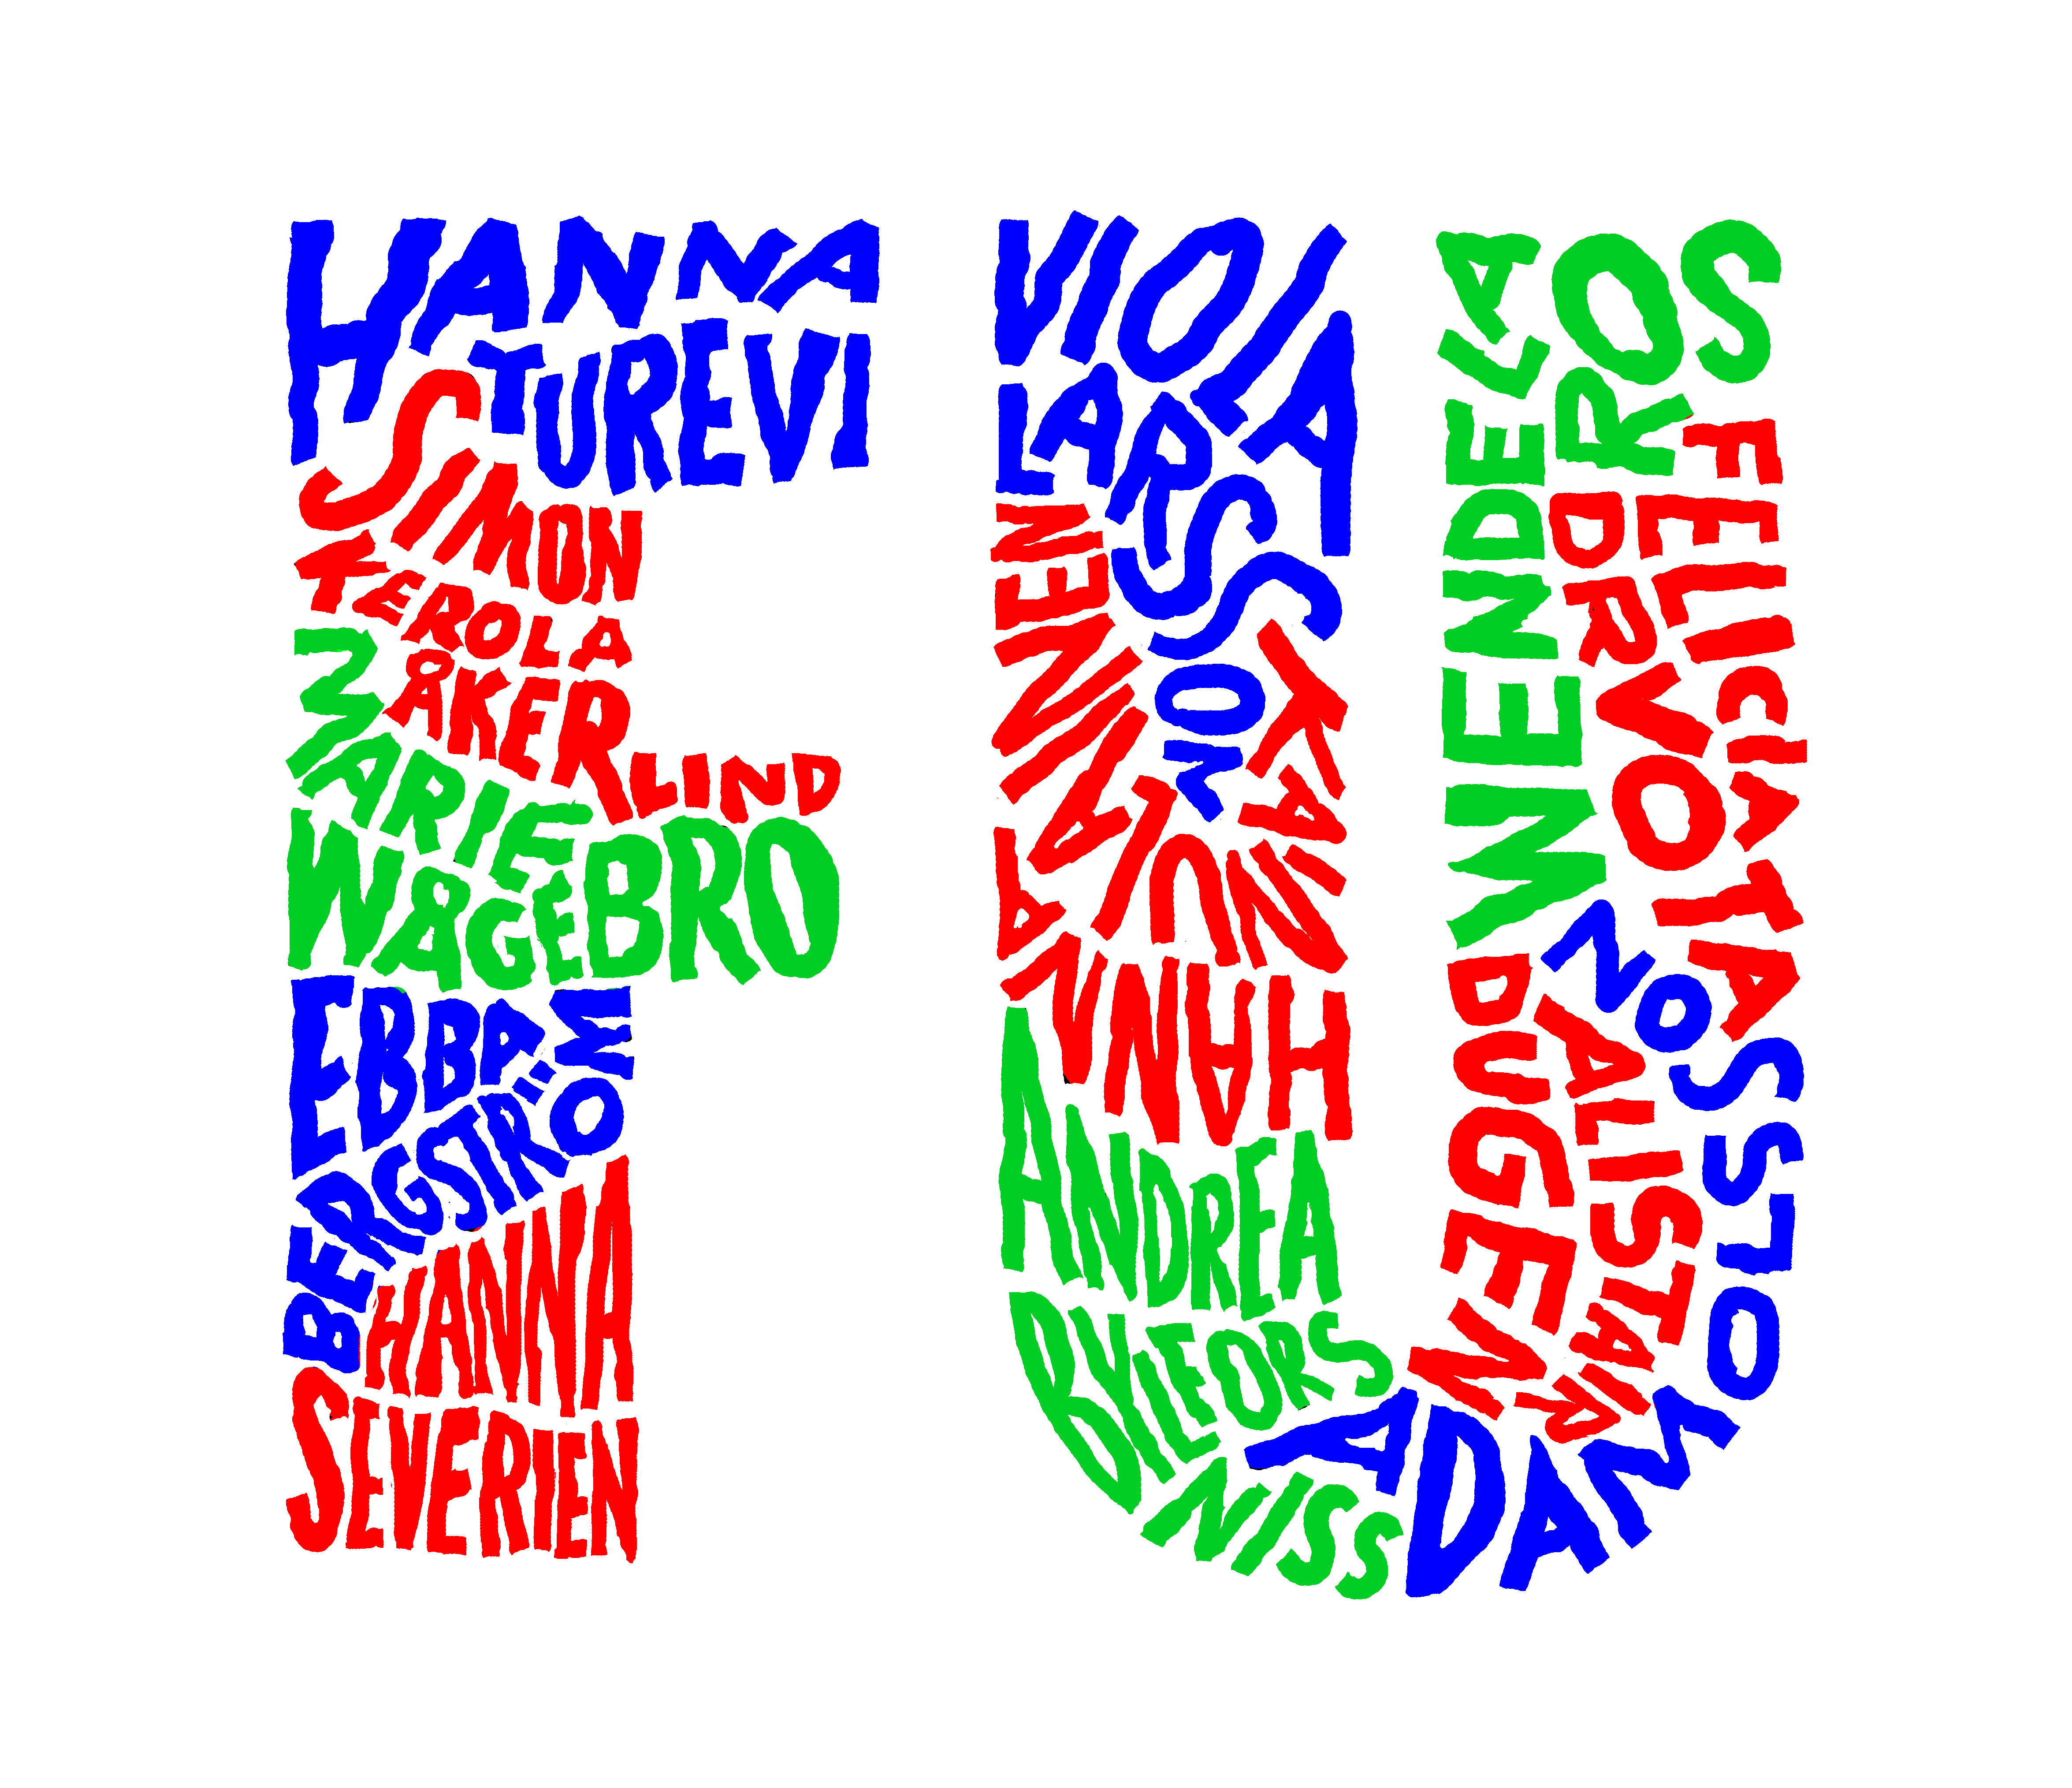
2013-04-02

Möt morgondagens konstnärsstjärnor i utställningen Galleri För Unga
Tolv unga konstnärer från Stockholmsområdet i åldrarna 11-16, ställer ut i en gemensam utställning på Fullersta Gård i Huddinge. Ungdomarna bjuder in till vernissage 13 april 2013, kl. 12-16 och uppmuntrar besökare till att komma och se konst genom barn och ungdomars ögon och spana efter nya konsttrender.

Under hösten 2012 har kreativa ungdomar i Stockholms län kunnat ansöka om att vara med i konstprojektet.

– Syftet med Galleri För Unga är att lyfta fram barn och ungdomars konstnärskap och ge dem en chans att ställa ut i ett professionellt sammanhang samtidigt som etablerade konstnärer, säger Sofia Broman initiativtagare till projektet.

Under vintern har ungdomarna som deltagit i Galleri FU besökt gallerier, museer, träffat konstnärer och medverkat i workshops för att samla inspiration till utställningen.
– Ungdomarna är med i hela utställningsprocessen och är involverade i allt från att formge och hänga utställningen med sina konstverk till att ordna vernissage, berättar Sofia Broman.

– Man ska inte underskatta ungdomars konst, menar Adam Olsson en av konstnärerna, jag älskar att skapa och kommer visa 3D-konst i utställningen.

Ungdomarna uppmanar alla som är hungriga på konst att komma till Fullersta Gård.
– Det kommer vara många olika stilar och någonting som alla gillar, säger Viola Larsson som målar djur med mänskliga drag och utforskar idealiseringen av kvinnokroppen i sin konst.

Konstprojektet Galleri För Unga arrangeras av Internationella Barnkonstmuseet med stöd från Stockholms läns landsting.

Internationella Barnkonstmuseet är det enda konstmuseet i Sverige där barns konst och kultur visas. Museet har en imponerande internationell samling av barnkonst och skapar utställningar och pedagogiska program för barn och ungdomar. Fullersta Gård, där utställningen visas 13 april – 12 maj 2013, är Huddinge kommuns mötesplats för konst och kultur. Konstcentrumet ligger i Fullersta park i Huddinge söder om Stockholm. Öppettider: torsdag kl. 12-19, fredag-söndag kl. 12-16.

För mer information kontakta:
Sofia Broman, utställningsproducent och projektledare, Internationella Barnkonstmuseet
08-535 357 71, barnkonst@huddinge.se, www.ibkm.se, www.fullerstagard.se

